
2023

24/12/2023
AT/DG/DCMI/DCGP/CQC/BI/V2.0/FR/075/2023

Argumentaire « Bibliothèque numérique EKOTEB »

24/12/2023
Version 2
Algérie Télécom lance en partenariat avec DAR EL OULA, le nouveau service de bibliothèque numérique E-BOOK (Livre numérique).
Ce service permet d'explorer une étendue de connaissances, tout en mettant l'accent sur Littérature et Arts, Éducation et Jeunesse, Économie et Affaires, Sciences et Nature, Famille et Société, Loisirs et Divertissement, Santé, Connaissances spécialisées, et bien d'autres.
- En quoi consiste l’application mobile EKOTEB ?
L’application EKOTEB est une bibliothèque électronique (livre électronique) où plus de 5000 livres sont disponibles pendant la période d’abonnement.
- A qui est destinée l’application EKOTEB ?
EKOTEB vise un public varié, incluant des étudiants, des universitaires, scientifiques, administratifs, lecteurs, des bibliothécaires et des chroniqueurs.
- Quelles sont les catégories de livres disponibles sur l’application EKOTEB ?
Les livres disponibles via l’application EKOTEB, sont dans les catégories suivantes :
1 | Langage | Langue | لغة
2 | Arts | Arts | فنون
3 | Biography and memoirs | Biographie et mémoires | بيوغرافيا ومذكرات
4 | Economy and business | Économie et affaires | اقتصاد وأعمال
5 | Children and young people | Enfants et jeunes | أطفال وناشئة
6 | Cook | Cuisine | طبخ
7 | Health | Santé | صحة
8 | History and Geography | Histoire et géographie | تاريخ وجغرافيا
9 | Agriculture and animals | Agriculture et animaux | زراعة وحيوانات
10 | Myths | Mythes | أساطير
11 | Press and Media | Presse et Médias | صحافة وإعلام
12 | Computer and Internet | Ordinateur et Internet | كمبيوتر وانترنت
13 | Woman and family | La femme et la famille | المرأة والعائلة
14 | The references | Les références | مراجع
15 | Science and nature | Sciences et nature | العلوم والطبيعة
16 | Sports and entertainment | Sports et divertissement | رياضة وتسالي
17 | Philosophy | Philosophie | فلسفة
18 | Social Sciences | Sciences sociales | علوم اجتماعية
19 | Tourism and travel | Tourisme et voyages | سياحة ورحلات
20 | Customs traditions | Traditions douanières | عادات تقاليد
21 | Psychology | Psychologie | علم النفس
22 | Legal sciences | Science juridiques | علوم قانونية

- Comment accéder à l’application EKOTEB ?
Après avoir acheté un voucher au niveau de l’agence commerciale ou Idoom Market, télécharger l’application EKOTEB via l’un des deux systèmes d’exploitation mobile Android ou IOS.
- Créez un compte EKOTEB, puis entrez le code du voucher.
- Accédez au menue et choisir son livre.

- Est-ce que la bibliothèque EKOTEB dispose d'un accès web, mis à part l’application Android ?
EKOTEB est une application disponible et accessible uniquement sur Android et IOS.
- Quels sont les tarifs dédiés aux abonnements EKOTEB ?
Des abonnements de 3 mois, 6 mois ou 12 mois sont proposés, le détail de ces derniers est présenté dans le tableau ci-dessous :
ABONNEMENTS | Prix public TTC/DA
EKOTEB 12 mois | 4 500,00
EKOTEB 6 mois | 3 000,00
EKOTEB 3 mois | 1 900,00

- Quelle est la durée de l’abonnement ?
Vous pouvez acheter un voucher pour 3 mois, 6 mois ou un an, puis utiliser un nouveau voucher pour mettre à jour l’abonnement.
- Puis-je utiliser le même compte sur plusieurs appareils ?
Vous pouvez accéder à votre compte depuis n'importe quel appareil, mais vous ne pouvez pas vous connecter sur plusieurs appareils en même temps.
- Comment ajouter un livre à ma bibliothèque ?
Pour ajouter des livres à votre bibliothèque et y accéder, assurez-vous d'abord de vous abonner, puis cliquez sur n'importe quel livre sur la page d'accueil ou sur les champs affichés et cliquez sur le bouton « Ajouter ».
Le livre sera automatiquement transféré vers votre propre bibliothèque, afin que vous puissiez le télécharger sur votre appareil.
- Combien de livres peuvent-ils être ajoutés à la fois ?

Vous pouvez ajouter jusqu'à 11 livres électroniques et 1 livre audio en même temps, pour ajouter plus de livres, vous devez supprimer un livre de la bibliothèque puis en ajouter un.

11. En quelle langue est le contenu des livres disponibles sur la bibliothèque EKOTEB ?
Le contenu des livres disponibles sur la bibliothèque numérique EKOTEB, est en langue arabe.
12. Puis-je utiliser l'application dans d'autres langues ?
L'application est disponible en trois langues arabe, français et anglais, vous pouvez changer la langue depuis la liste des services en page d'accueil.
- Est-ce qu’il est possible d’effectuer une recherche d’un livre spécifique sur la bibliothèque EKOTEB ?
Effectivement, il est possible de rechercher un livre spécifique sur la bibliothèque de deux manières, soit en tapant le nom de l’auteur, soit le titre du livre.
- Comment modifier la taille de la police et l’arrière-plan ?
Il est possible de modifier la taille de la police et l’arrière-plan (Pour les livres non PDF), en cliquant sur le bouton « Paramètres » à partir du livre.
- Comment créer un signet et y revenir ?
Il est possible de créer un signet en cliquant sur l’icône de la page à laquelle, il serait souhaitable de revenir plus tard.
Pour accéder à la liste des références créées, cliquer sur le bouton « Références » et choisir le signet auquel le client souhaiterait revenir.
- Comment utiliser le dictionnaire pour obtenir la définition d’un mot particulier ?
Pour utiliser le dictionnaire et obtenir la définition d’un mot, il suffit de cliquer dessus en choisissant « Définition ».
- Existe-t-il un moyen de continuer à lire un livre, après la fermeture de l’application EKOTEB ?
EKOTEB enregistre le dernier emplacement de lecture, ce qui permet d’y revenir en appuyant sur le bouton « Continuer la lecture ».
- À qui dois-je m'adresser en cas de problème ?
Vous avez la possibilité de nous contacter via notre support à l'adresse E-mail : contacte@dareloula.com ou en appelant les numéros : 0770559871 ou 0770873420.

AT/DG/DCMI/DCGP/CQC/BI/V1.0/FR/192/2025

2025

11/11/2025


Argumentaire : Caches Modems - Dépôt vente -

Version 1
Algérie Télécom enrichit sa gamme Dépôt-Vente avec les nouveaux Caches modems alliant design, praticité et protection des équipements Internet. Disponibles en plusieurs modèles et formats, ils offrent un excellent rapport qualité-prix pour les particuliers et les professionnels.
Ce produit favorise également une vente complémentaire (cross selling) : après chaque vente de modem, le conseiller pourra proposer le cache adapté afin d’optimiser l’expérience client et de dynamiser les ventes Dépôt-Vente.
- À qui s’adresse le cache modem
Aux particuliers recherchant praticité et esthétique, ainsi qu’aux professionnels (PME, bureaux, hôtels, commerces) souhaitant protéger et ordonner leurs installations réseau.

- Quels sont les besoins auxquels répond ce produit?
Dissimuler le modem et ses câbles, protéger l’appareil, améliorer l’aspect visuel et offrir un bon rapport qualité/prix.
- Qu’est-ce qu’un cache modem exactement?
C’est un boîtier décoratif en MDF permettant de protéger le modem, d’améliorer sa présentation et de faciliter la ventilation.

- Quels modèles sont disponibles?
Les modèles disponibles sont présentés dans le tableau ci-dessous:
Article | Marque/ Code | Prix TTC/DA | Visuel du modèle
CACHES MODEMS | Modèle 1 (8mm) Standard | 1 850 DA | 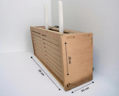
 | Modèle 2 (8mm) Grand format | 3 400 DA | 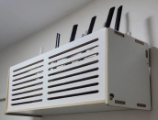
 | Modèle 3 (18mm) Standard | 2 400 DA | 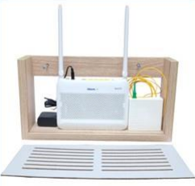
 | Modèle 4 (18mm) Grand format | 4 500 DA | 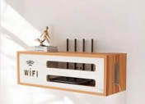
NB : Les détails technique de ces articles sont disponible sur le catalogue des produits et service dépôt vente.
- Quelle est la difference entre les modèles Standard et Grand format?
Le Standard est conçu pour un modem seul, le Grand format pour un modem et un répéteur Wi-Fi.

- Quelles finitions sont proposées?
- Standard : bois rouge américain, hêtre naturel, blanc face.
- Premium : Beige Sonoma, Marron Baroque, porte blanc laqué.

- Les caches modems disposent-ils d’un système d’aération pour assurer la ventilation des modems?
Oui, tous modèles de Caches Modems intègrent un système de ventilation :
- Standard : ouvertures latérales et inférieures visibles.
- Premium : aérations discrètes à l’arrière et à la base.

- Comment s’installe le cache modem ?
Le produit est prêt à poser, simple à fixer et compatible avec tous les types de modems.
NB : Veuillez noter que le code QR situé sur le cache du modem doit être scanné pour accéder à la video de montage du modèle 1 « Standard ».
- Quels sont les points forts des caches modems
Design moderne, qualité locale, ventilation efficace, installation simple, bon rapport qualité/prix, durable et écologique.

Comment les clients peuvent-ils transmettre leurs réclamations ?

Les clients peuvent transmettre leurs réclamations via WhatsApp (+213 774 84 28 36) ou par e-mail à l’adresse contact@cozymeubles.com.

Quels documents doivent être fournis lors de la réclamation ?

Les clients doivent fournir :
- Le reçu de paiement,
- Des photos ou vidéos prouvant la défaillance,
- Leurs coordonnées, si l’achat a été effectué en ligne.
- Comment ce produit sera-t-il vendu ou mis en avant ?
Par des visuels modernes diffusés sur les supports Algérie Télécom et une mise en avant en agence.
- Quel message veut-on transmettre à nos clients ?
« Protégez et valorisez votre modem avec élégance grâce au cache modem la touche déco qui allie esthétique, praticité et performance.

Important :
Nous vous rappelons que la messagerie « Feedback » FB@algerietelecom.dz est exclusivement réservée aux demandes d’informations commerciales et aux clarifications sur les notes ou procédures établies. N’hésitez pas à nous faire part en cas de nécessité.


2025

28/10/2025
AT/DG/DCMI/DCGP/CQC/SR/V1.0/FR/188/2025

Argumentaire « Nouvelles Cartes de recharge Dorouscom »

Version 1
Dans le cadre de notre partenariat avec DOROUSCOM la plateforme éducative, Algérie Télécom met à disposition de notre clientèle des cours en ligne, aussi bien enregistrés qu’en direct. Cette offre s’inscrit dans la stratégie de l’entreprise visant à promouvoir l’éducation numérique et à offrir des services à forte valeur ajoutée destinés aux élèves et aux étudiants, notamment à travers l’intégration de nouvelles cartes de recharge sous forme de vouchers désormais commercialisées.
- À quoi sert la plateforme « DOROUSCOM » ?
« DOROUSCOM » est une plateforme qui sert de soutien pédagogique en ligne, permettant aux élèves de renforcer leurs connaissances à travers des cours adaptés au programme de l’éducation nationale.
- Quels contenus et ressources « DOROUSCOM » met-elle à disposition des élèves ?
La plateforme offre plus de 2000 vidéos éducatives dispensées par plus de 200 enseignants, couvrant les différentes matières des cycles primaire, moyen et secondaire, accessibles partout et à tout moment.
- Quelle est la cible de cette offre «DOROUSCOM »?
Cette offre est destinée aux :
- Élèves et étudiants (collège, lycée, université)
- Parents d’élèves.
- Centres de formation et écoles privées.
- Quelles sont les types d’abonnement disponible ?
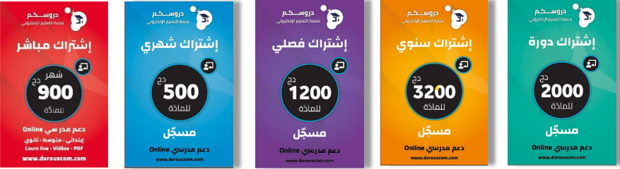
• Abonnements aux cours en direct : mensuels
• Abonnements aux cours enregistrés : mensuels, trimestriels, annuels
• Abonnements aux cours intensifs « Dawra »

- À quoi servent les cartes de rechargement « DOROUSCOM »?
Les cartes de recharge servent à bénéficier d’un abonnement des programmes proposés dans la plateforme « DOROUSCOM ».
Remarque : Ces cartes de rechargement sont composées de 16 chiffres issus de la plateforme, ces derniers sont uniques et donnent accès à un contenu enregistré (vidéo, PDF) selon le choix de l’utilisateur durant toute l’année scolaire en cours.
- Quels sont les détails des nouvelles cartes de recharge ?
Cartes | types | validité
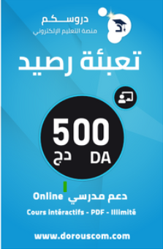 | Recharge  (16chiffres) | Illimité
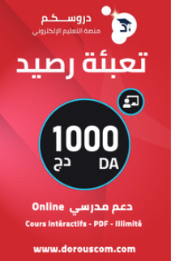 | Recharge  (16chiffres) | Illimité
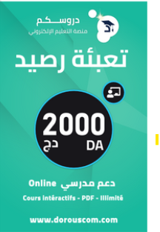 | Recharge  (16chiffres) | Illimité
NB : Chaque code a un identifiant ID spécifique qui permet de le rendre unique et de suivre son parcours de commercialisation et d’utilisation dans la plateforme.

- Où peut-on se procurer les cartes de recharge ?
Les clients ont le libre choix de se rapprocher soit de l’agence commerciale d’Algérie Télécom, soit de la boutique en ligne Idoom Market.
- Quelle est la différence entre les abonnements « DOROUSCOM » et l’abonnement « Dawra » ?
Les abonnements « DOROUSCOM » donnent accès aux cours en ligne (vidéos, PDF, lives et contenus pédagogiques) selon la durée choisie (mensuelle, trimestrielle, annuelle, etc.).
L’abonnement « Dawra », quant à lui, correspond à un cours intensif ciblé sur une matière ou un programme spécifique.
- Quelle est la durée de l’abonnement « Dawra » ?
La durée de l’abonnement « Dawra » est de 12 mois .
- Comment accéder à la plateforme « DOROUSCOM » ?
Les utilisateurs peuvent accéder à la plateforme via le site www.dorouscom.com en saisissant le code à 16 chiffres figurant sur la carte de recharge.
- Quelles sont les matières disponibles pour chaque programme ?
Les programmes couvrent les matières principales et secondaires selon le niveau scolaire (primaire, moyen et secondaire).
- Les cartes de recharge sont-elles cumulables pour souscrire à un abonnement ?
Oui, il est possible de cumuler plusieurs cartes pour régler un abonnement.
Exemple : un abonnement à 3 200 DA peut être réglé à l’aide de trois cartes de 2000 + 1000 + 500 DA.
- Le solde restant après un abonnement est-il utilisable pour un futur paiement ?
Le solde non utilisé reste disponible sur le compte et peut être utilisé pour un paiement ultérieur.
- Est-ce que les cartes de recharges sont remboursable ?
Statut du code
Date d’achat | Non activé | activé
Jusqu’au 7ème jours de l’achat | Remboursable | Non remboursable  Modifiable ( palier, année, matière, prof)
Entre 7 et 30 jours | Remboursable | Non remboursable  Non modifiables ( consommé)
Plus de 30 jours | Non remboursable | Non remboursable  Non modifiables ( consommé)

- J’ai un problème, qui dois-je contacter ?
Pour toute réclamation ou difficulté rencontrées, veuillez prendre attache avec les contacts ci-dessous :
- Via site Web : dorouscom.com
- Par Tél : 0699320999

Important :
Nous vous rappelons que la messagerie « Feedback » FB@algerietelecom.dz est exclusivement réservée aux demandes d’informations commerciales et aux clarifications sur les notes ou procédures établies. N’hésitez pas à nous faire part en cas de nécessité.


2024

23/07/2024
AT/DG/DCMI/DCGP/CQC/BI/V1.0/FR/196/2025

Nouvelle plateforme pédagogique ClassaTeck

Version 1
ClassaTeck est une plateforme algérienne innovante qui permet de créer, gérer et diffuser facilement des cours en ligne ou en présentiel. Elle offre un espace sécurisé pour les enseignants, formateurs et établissements éducatifs, avec des outils complets pour le suivi des élèves, la publication de contenus et la gestion des utilisateurs.

1. Qu’est-ce que ClassaTeck ?
ClassaTeck est une solution tout-en-un pour la création et la gestion de contenus pédagogiques en ligne. Elle permet aux formateurs et établissements de concevoir, administrer et diffuser leurs cours de manière autonome.

2. Quels sont les détails tarifaires sur cette plateforme ?
Vous trouverez les détails des packs et abonnements de la plateforme ClassaTeck dans les tableaux suivants :
PACK Essentiel | Tarifs
Nombre d’élèves : 300 | Mensuel : 2 600 DA  Trimestriel : 7 800 DA  Semestriel : 15 600 DA  Annuel : 31 200 DA
Capacité de stockage : 5 Go
Cours en ligne : 10
Cours présentiels : 20
Blogs : 50
Pages personnalisées : 10
Utilisateurs inclus : 2 formateurs + 1 employé + 1 administrateur
PACK Initial | Tarifs
Nombre d’élèves : 50 | Mensuel : 1 500 DA  Trimestriel : 4 500 DA  Semestriel : 9 000 DA  Annuel : 18 000 DA
Capacité de stockage : 2 Go
Cours en ligne : 2
Cours présentiels : 3
Blogs : 10
Pages personnalisées : 3
PACK Business | Tarifs
Nombre d’élèves : 1 200 | Mensuel : 5 700 DA  Trimestriel : 16 700 DA  Semestriel : 33 200 DA  Annuel : 68 400 DA
Capacité de stockage : 25 Go
Cours en ligne : 40
Cours présentiels : 50
Blogs : 500
Pages personnalisées : 3 000
Utilisateurs inclus : 50 formateurs + 6 employés + 2 administrateurs
PACK Professionnel | Tarifs
Nombre d’élèves : 600 | Mensuel : 3 800 DA  Trimestriel : 11 000 DA  Semestriel : 22 800 DA  Annuel : 45 600 DA
Capacité de stockage : 10 Go
Cours en ligne : 25
Cours présentiels : 30
Blogs : 100
Pages personnalisées : 20
Utilisateurs inclus : 10 formateurs + 3 employés + 2 administrateurs

3. Quels types de cours peuvent être créés ?
- Cours en ligne : accessibles aux élèves via Internet.
- Cours présentiels : dispensés dans vos centres ou académies.

4. Combien d’élèves puis-je inscrire ?
Le nombre d’élèves dépend du pack choisi :
- Initial : 50 élèves
- Essentiel : 300 élèves
- Professionnel : 600 élèves
- Business : 1 200 élèves

5. Quels contenus puis-je publier ?
- Cours en ligne et présentiels
- Articles de blog pour améliorer la visibilité de votre site d’apparaître parmi les premiers résultats.
- Pages personnalisées pour présenter votre centre, vos politiques ou du contenu gratuit.

6. Combien d’utilisateurs peuvent accéder à la plateforme ?
Selon le pack choisi, vous pouvez gérer :
- Formateurs
- Employés
- Administrateurs

7. Quels sont les types d’abonnements disponible ?
ClassaTeck propose des abonnements mensuels, trimestriels, semestriels et annuels.

8. Quelles sont les modalités de paiement proposées sur la plateforme ainsi qu’au niveau des agences commerciales ?
les modalités de paiement proposées sur la plateforme sont par carte edahabia et , au niveau des agences commerciales par chèque certifié ou espèces. (Vouchers)

9. Puis-je tester la plateforme avant de m’abonner ?
Oui, une période d’essai gratuite de 14 jours est proposée avant toute souscription définitive.

10. La plateforme est-elle sécurisée ?
Oui, ClassaTeck est hébergée sur un serveur sécurisé avec sauvegardes automatiques.

11. Puis-je modifier ou supprimer mes cours ?
Oui, le gestionnaire de la plateforme peut ajouter, supprimer ou modifier les cours dans la limite du nombre autorisé par le pack choisi.

12. Que dois-je faire en cas de problème ?
E-mail : info@classateck.com
Téléphone/ WhatsApp : 0778 68 48 18

Important :
Nous vous rappelons que la messagerie « Feedback » FB@algerietelecom.dz est exclusivement réservée aux demandes d’informations commerciales et aux clarifications sur les notes ou procédures établies. N’hésitez pas à nous faire part en cas de nécessité.


AT/DG/DMCC/DCGP/CQC/LN/V1.0/FR/061/2023

2023

06/09/2023

Argumentaire « Boutique en ligne Idoom Market »

Version 1

Algérie Télécom se lance dans le e-commerce avec "Idoom Market". Cette plateforme en ligne vise à améliorer l'expérience client tout en s'alignant sur notre stratégie de digitalisation.
L'objectif est de créer une plateforme attrayante, offrant une gamme variée de produits et de services, tout en garantissant la sécurité des données et une livraison efficace.
- En quoi consiste la boutique en ligne « Idoom Market » ?
Idoom Market est une plateforme de commerce en ligne, qui permet aux clients de choisir parmi une gamme variée de produits et de services du dépôt vente, puis de les acheter en ligne en toute simplicité.

- Comment fonctionne la boutique en ligne « Idoom Market » ?
En accédant à la boutique « Idoom Market », les clients ont la flexibilité de sélectionner un ou plusieurs articles de leur choix et de finaliser leurs achats, avec la possibilité de recevoir leur commande à l'adresse de leur choix.

- Comment procéder à l’achat d’un produit via la boutique en ligne « Idoom Market » ?
Pour procéder à l’achat d’un produit sur la boutique en ligne d’Algérie Télécom, il suffit de :
- Accéder à la boutique en ligne, via le lien : idoomarket-at.dz ;
- Faire une inscription (création de compte) ;
- Valider la souscription ;
- Effectuer une recherche pour trouver les produits / services souhaités ;
- Ajouter les articles sélectionnés au panier ;
- Sélectionner la société de livraison ;
- Paiement de la commande en ligne et réception d’une confirmation d’achat ;
- Suivi de l’envoi des commandes à l’aide d’un tracking number (Numéro de suivi).

- Comment se fera la livraison des produits achetés ?
La livraison des produits sera assurée, par à un organisme spécicialisé.

- Quels sont les délais de livraison après validation de la commande ?
Le client sera systématiquement renseigné sur les délais et les frais de livraison, lors de chaque confirmation de commande.
Il est à noter, que ces délais peuvent varier en fonction de la société et de la destination.
- Est-ce que la livraison est payante ?
La livraison est payante.
Il est à noter, que le prix de la livraison varie en fonction de la société et de la destination.

- Qui contacter en cas de problème ?
En cas de problème de produit livré (défectueux ou non conforme), le client doit se rendre à l’agence commerciale la plus proche, dans un délai maximum de 96 heures (ouvrables), suivant la réception du produit.

7-1 Est-ce-que le client peut formuler une demande de remboursement ? et comment ?
Oui, le client peut formuler une demande de remboursement via la boutique en ligne.

7-1-1 Cas produit non livré dans les délais :
Le client formule une demande de remboursement via la boutique en ligne, qui sera traitée par la Cellule TME-R (DMI), dans le cas où le délai n’a pas été dépassé, aucun remboursement ne sera effectué.

7-1-2 Cas produit livré (défectueux ou non conforme) :
Le client se présente à l’ACTEL de son rattachement ou la plus proche pour la restitution du produit au cours des 96h (ouvrables), à compter de la date de livraison, faute de quoi, sa demande de remboursement sera rejetée.

7-2 Quand-est-ce-que la demande de remboursement est jugée recevable ?
Une demande de remboursement est jugée recevable dans les cas suivants :
- Délai de livraison dépassé ;
- Produit défectueux ;
- Produit non conforme.

8- Qui prend en charge la réclamation de (remboursement et remplacement) au niveau de l’actel ?
La réclamation sera prise en charge par le Superviseur FO de l’actel.
9- Quel est le délai pour se faire rembourser ?
Le délai de remboursement ne doit pas dépasser 15 jours à compter de la date de la demande de remboursement.

10- Quelles sont les conditions de recevabilité de ma demande de remplacement ?
Une demande de remplacement est jugée recevable dans les cas suivants :
- Produit défectueux.
- Produit non conforme (ne correspond pas au produit commandé initialement par le client).

11- Le produit livré est (défectueux ou non conforme) que dois-je faire ?
Le client se présente à l’ACTEL la plus proche, muni du bon de livraison, pour la restitution du produit au cours des 96h (ouvrables) à compter de la date de livraison, faute de quoi, il sera orienté vers les services SAV du déposant.


2025

26/05/2025
AT/DG/DCMI/DCGP/CQC/BI/V1.0/FR/158/2025

Argumentaire : Produits BUZZ 6 du partenaire Sarl Ace Algérie – Dépôt vente -

Version 1
Dans un marché en constante évolution, Algérie Télécom enrichit son offre Dépôt-Vente avec une gamme de smartphones performants, abordables et modernes : Buzz 6 Prime Plus, Buzz 6 Pro, Buzz 6 Pro Plus, et Buzz 6 Flip. Ce partenariat stratégique avec Sarl ACE Algérie, reconnu pour ses produits fiables, répond aux attentes croissantes des clients.
- Quels sont les nouveaux produits proposés par Algérie Télécom ?
Algérie Télécom propose une nouvelle gamme de smartphones modernes en partenariat avec ACE Algérie :
- Buzz 6 Prime Plus
- Buzz 6 Pro
- Buzz 6 Pro Plus
- Buzz 6 Flip
- À qui s’adresse cette offre ?
À trois profils de clients :
- Particuliers recherchant un smartphone abordable et performant.
- Professionnels ayant besoin d’un outil fiable pour leur activité.
- Entreprises (Grands Comptes) souhaitant équiper leurs équipes.
- Où peut-on acheter ces téléphones ?
- Dans toutes les agences commerciales Algérie Télécom ;
- Sur la plateforme en ligne IDOOM MARKET.
- À quel prix ces modèles sont-ils commercialisés ?
Détail tarifaire des produits :
Modèle Smartphone | Prix TTC (DA) | Caractéristiques techniques
Buzz 6 Prime Plus | 16 800 DA | RAM : 10 Go / Stockage : 128 Go
Buzz 6 Pro | 18 800 DA | RAM : 12 Go / Stockage : 128 Go
Buzz 6 Pro Plus | 23 900 DA | RAM : 12 Go / Stockage : 256 Go
Buzz 6 Flip | 95 000 DA | RAM : 24 Go / Stockage : 256 Go
- Quelle est la durée de la garantie sur les smartphones Buzz 6 ?
Les téléphones bénéficient d’une garantie de 12 mois à partir de la date d’achat, sous réserve du respect des conditions d’utilisation.
- Que propose SARL ACE Algérie en matière de service après-vente ?
Le service après-vente est assuré par la société KHADAMTY en composant le numéro : 3075.
- Le défaut de fabrication est-il couvert par la garantie ?
Si la panne est due à un défaut de fabrication, la réparation est gratuite et entièrement prise en charge par SARL ACE ALGÉRIE.
- Et si la panne est causée par le client ?
Si la panne résulte d’un mauvais usage ou d’un dommage causé par le client, elle est considérée hors garantie, et les frais de réparation sont à la charge du client.
- Le service après-vente est-il durable ?
Oui. SARL ACE ALGÉRIE garantit la disponibilité continue de son service après-vente, en partenariat avec Algérie Télécom.
- Quels sont les avantages clés de ces smartphones ?
- Très bon rapport qualité-prix.
- Capacités mémoire élevées (jusqu’à 24 Go de RAM et 256 Go de stockage).
- Design moderne et bonne performance globale.
- Garantie de 12 mois.
__________________________________________________________________________________________
Important :
Nous vous rappelons que la messagerie « Feedback » FB@algerietelecom.dz est exclusivement réservée aux demandes d’informations commerciales et aux clarifications sur les notes ou procédures établies. N’hésitez pas à nous faire part en cas de nécessité.
__________________________________________________________________________________________

AT/DG/DCMI/DCGP/CQC/BI/V1.0/FR/1842025

2025

29/09/2025


Argumentaire : Produits partenaire SARL SACOMI - Smartphone ZTE - Dépôt vente-

Version 1
Dans un marché en perpétuelle évolution, Algérie Télécom renforce son offre Dépôt-Vente en proposant une nouvelle gamme de smartphones ZTE, réunissant performance, modernité et accessibilité.
Ce partenariat stratégique avec SARL SACOMI, acteur reconnu pour la fiabilité et la qualité de ses produits, traduit la volonté d’Algérie Télécom de répondre efficacement aux attentes croissantes de sa clientèle
- Quels sont les nouveaux produits proposés par Algérie Télécom ?
Algérie Télécom propose une nouvelle gamme de smartphones modernes en partenariat avec SARL SACOMI:
- ZTE Blade A35
- ZTE Blade A55
- Nubia V60 Design

- À qui s’adresse cette offre ?
Elle s’adresse aux clients suivants :
- Particuliers recherchant un smartphone abordable et performant.
- Professionnels ayant besoin d’un outil fiable pour leur activité.
- Entreprises (Grands Comptes) souhaitant équiper leurs équipes.
- À quel prix ces modèles sont-ils commercialisés ?
Détail tarifaire des produits :
Modèle | Blade A35 | Blade A55 | Nubia V60 Design
Couleur | Starry Black, Clover Green | Water Blue | Dark Bleu
RAM | 4GB + 8GB dynamic RAM | 12 GB | 16 GB
Stockage | 64 GB | 128 GB | 256 GB
Batterie | 5000 mAh | 5000 mAh | 5000 mAh
Écran | 6,75’’ HD+ Live Island | 6,75’’ HD+ Live Island | 6,6’’ HD+ Hold
Taux de rafraîchissement | 90 Hz | 90 Hz | 90 Hz
SIM | Dual sim | Dual sim | Dual sim
Caméra | 5 / 8 MP | 8 / 13 MP | 8 / 50 MP
Processeur | SC9863A | SC9863A | T616
PRIX | 16 900 DA | 19 900 DA | 31 900 DA

- Où peut-on acheter ces téléphones ?

- Dans les agences commerciales Algérie Télécom ;
- Sur la plateforme en ligne IDOOM MARKET.
- Quelle est la durée de la garantie des smartphones ZTE fournis par le partenaire SARL SACOMI ?
La durée de garantie est de 12 mois à partir de la date d’achat.
- Quels types de clients sont ciblés par la nouvelle gamme de smartphones ZTE proposée par Algérie Télécom ?
La nouvelle gamme de smartphones ZTE s’adresse à différents profils de clients :
- Les jeunes professionnels, en quête d’appareils performants pour accompagner leur quotidien professionnel et personnel.
- Les étudiants, qui souhaitent optimiser leur budget tout en bénéficiant d’un bon rapport qualité-prix.
- Les technophiles, toujours à l’affût des dernières nouveautés technologiques et des fonctionnalités avancées.
- Les consommateurs sensibles au design, qui privilégient des produits alliant qualité, modernité et esthétisme.

- Prise en charge d’un appareil sous garantie :
- Quelles pannes sont couvertes par la garantie ?
Toutes les pannes matérielles ou logicielles d’origine, non causées par une mauvaise utilisation (chute, casse, oxydation…).
- Que doit faire le conseiller client face à un client rencontrant un problème sur son smartphone ?
Le conseiller commercial doit orienter le client à se présenter à l’agence YALIDINE la plus proche pour une prise en charge tout en remplissant la fiche de garantie avec accusé.
- Que se passe-t-il si le smartphone présente une panne dès l’ouverture devant l’agent commercial ?
En cas de panne constatée lors de l’ouverture de l’appareil, le client bénéficie d’un remplacement immédiat (SWAP). L’échange est réalisé sur-le-champ et l’incident est signalé au SAV de SACOMI.
- Quelles prestations sont incluses dans la prise en charge sous garantie ?
- Diagnostic.
- Réparation ou remplacement de la pièce défectueuse.
- Retour gratuit du produit au client via Yalidine.

- Prise en charge d’un appareil hors garantie :
- Que se passe-t-il pour les produits hors garantie ?
Le service après-vente (SAV) propose une prise en charge payante comprenant diagnostic, devis, réparation (après accord du client) et retour du téléphone.
- Quelle démarche doit suivre le conseiller client lorsqu’un client rencontre un problème avec son smartphone ?
Le conseiller doit inviter le client à se rendre à l’agence YALIDINE la plus proche afin d’assurer la prise en charge.

- Quel est le rôle de Yalidine dans le processus ?
Yalidine assure :
- Le dépôt et la remise des smartphones par les clients ;
- Le transport vers l’atelier agréé ;
- Le retour du produit réparé vers l’agence initiale ;
- La remise finale au client.

- Quels sont les délais de traitement moyens ?
- Dépôt client → agence Yalidine : J+1
- Diagnostic & réparation → Atelier agréé : max J+4
- Retour en agence Yalidine : J+1
- Remise au client : dès réception en agence Yalidine.
- Quels accessoires sont inclus avec le smartphone ?
Oui, chaque smartphone est livré avec tous les accessoires (coque de protection, chargeur, câble, écouteurs) ainsi qu’une glace de protection d’écran.

- Y a-t-il des mises à jour logicielles garanties pour ces modèles ?
Oui, des mises à jour logicielles sont garanties pour ces modèles.
- Quel est le type de Wi-Fi supporté par les appareils ? (Wi-Fi 4, 5 ou 6)
Type de Wi-Fi supporté :
  - ZTE Blade A35 : Wi-Fi 4.
  - ZTE Blade A55 : Wi-Fi 4.
  - ZTE Nubia V60 Design : Wi-Fi 5.
- Quels sont les avantages clés de ces smartphones ?
Les smartphones ZTE proposés offrent les avantages suivants :
- Un rapport qualité-prix avantageux.
- Des performances adaptées aux différents usages (particuliers, professionnels, entreprises).
- Des caractéristiques modernes : mémoire élevée, écrans HD+, caméras performantes, batteries durables.
- Un design attrayant et varié.
- Une garantie de 12 mois avec service après-vente assuré.
- Que propose SARL SACOMI en matière de service après-vente ?
Le service après-vente est assuré par SACOMI-SAV. Vous pouvez le joindre au 0770 93 40 41 ou au 0560 20 49 60, ou encore par email à l’adresse suivante : sav.achour@sacomi.com.
👉 Ces coordonnées sont communiquées à titre exceptionnel uniquement si le client s’est déjà présenté à YALIDINE et que son problème n’a pas été résolu (client insatisfait).

Important :
Nous vous rappelons que la messagerie « Feedback » FB@algerietelecom.dz est exclusivement réservée aux demandes d’informations commerciales et aux clarifications sur les notes ou procédures établies. N’hésitez pas à nous faire part en cas de nécessité.

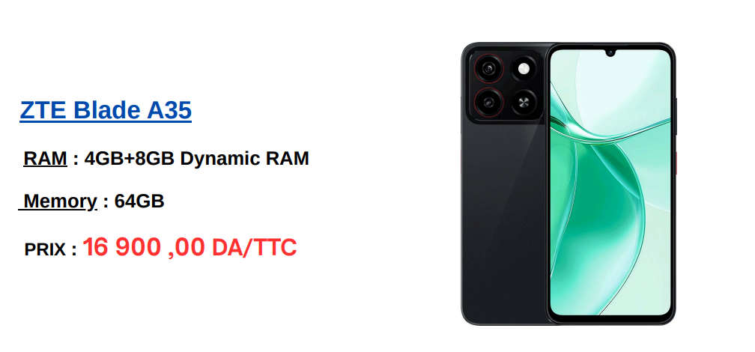
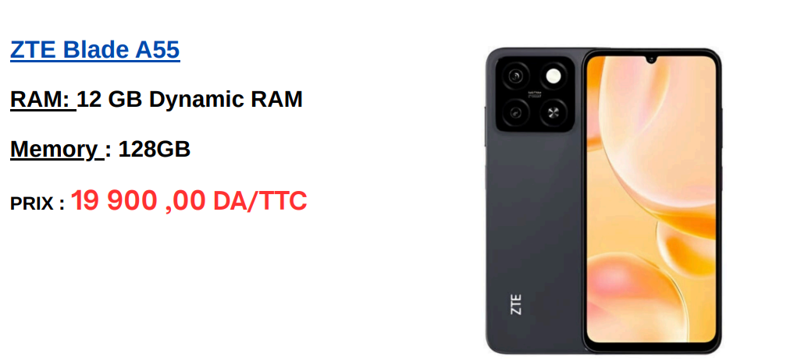

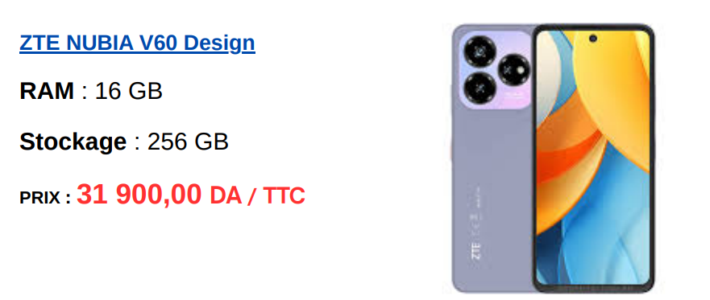


AT/DG/DMCC/DCGP/CQC/NL/V3/FR/059/2023

2023

13/09/2023

Argumentaire « MOALIM »

Version 3
Toujours dans une démarche de diversification des produits et solutions, Algérie Télécom lance le service MOALIM, en mettant à la disposition de sa clientèle l’accès à une plateforme de soutien scolaire interactive et facile à utiliser, afin d’assurer une évaluation en continu.
- En quoi consiste la plateforme MOALIM ?
MOALIM est une solution intelligente dédiée au soutien scolaire, basée sur l’élaboration de contenus interactifs et optimisant l’apprentissage par l’erreur.

- Quel est l’objectif de la plateforme ?
L’objectif principal est l’accompagnement des élèves et leurs parents, surtout lors de ce dernier trimestre de l’année scolaire.

- Quels sont les caractéristiques de la plateforme MOALIM ?
- La première plateforme de soutien scolaire intelligente, offrant un contenu personnalisé selon le profil de chaque élève, basée sur le e-learning et l’intelligence artificielle ;
- Permet d’offrir 12 activités adaptatives, basées sur :
- Des exercices et des quizz ;
- L’évaluation et l’entrainement ciblé ;
- L’approche par compétence ; et
- L’apprentissage par l’erreur.
- Contribution de plusieurs collaborateurs :
- 50 Enseignants ;
- 10 intervenants pour le développement des supports pédagogiques.

- A qui est destinée la plateforme MOALIM ?
La plateforme MOALIM est destinée aux :
- Élèves :
- Collège : 5 AP
- Collège: 1AM 4 AM
- Lycée : 1AS 3 AS (L’offre est destinée uniquement à la branche scientifique)
- Parents ;
- Enseignants, écoles, etc.

- Quelles sont les bénéfices offerts avec la plateforme MOALIM ?
La plateforme MOALIM offre plusieurs avantages :
- 100% Confiance en soi :
- L’autonomie de l’apprenant ;
- Suivi parental sans stress ;
- L’amélioration des résultats scolaires ;
- Visibilité sur les progrès réalisés : en temps réels.
- 10 fois - chers / 10 fois + efficace :
- Sans connaissance du programme scolaire ;
- Temps et charge de travail optimisée ;
- Coûts réduits ;
- Sans déplacements.
- 100% Disponibilité du contenu
- 7j/7j
- 24h/24h
- Contenu illimité
- Quels sont les offres MOALIM conçues pour l’année scolaire 2023/2024 ?
Plusieurs offres sont programmées pour l’année scolaire 2023/2024 :
- Offre Moalim trimestrielle et annuelle ;
- Pack J’MChallenge Trimestriel ;
- Pack J’Mévalue Annuel.
- En quoi consiste le programme J’MChallenge ?
Le programme J’MChallenge de Moalim est conçu pour offrir une série d'activités, qui apportent une grande valeur ajoutée, à la fois aux acquis scolaires des élèves et à leur niveau de culture générale.
Il propose diverses activités conformes à l’approche par compétences, de manière ludique.
Ce programme est destiné aux :
  - Primaire : 5 AP
  - Collèges : 1AM 4 AM
  - Lycée : 1AS 3 AS

- Quels sont les bénéfices du programme J’MChallenge ?
Les bénéfices du programme J’MChallenge, sont :
- Apprendre de nouvelles connaissances ;
- Développer le sens « Ingénieur » de l’élève ;
- Développer de nouvelles compétences ;
- Concentration ;
- La production écrite et communication ;
- La compréhension du texte ;
- Apprendre à résoudre un problème ;
- Développer l’esprit « citoyens utile » ;
- Projets technologie ;
- Reportage Médiatique.

- En quoi consiste le programme J’Mévalue ?
Le programme ’’J’Mévalue’’ de Moalim, offre un contenu spécialement conçu pour une évaluation continue tout au long de l’année scolaire.
Il est destiné aux :
  - Collèges : 1AM 4 AM
  - Lycée : 1AS 3 AS
Ce programme vise à accompagner les élèves pour :
- Réviser les matières essentielles nécessaires, afin d’entamer la nouvelle année scolaire de manière solide ;
- S’évaluer à tout moment, dans chaque cours ;
- Détecter rapidement les lacunes et les combler ;
- Se préparer aux examens de fin de trimestre et au BAC & BEM.
- Quels sont les tarifs appliqués ?
Les tarifs appliqués pour l’acquisition de la solution MOALIM, se déclinent comme suit :
- MOALIM Trimestriel
Partenaire | Modules | Packs | Abonnements | Contenu | Tarifs DA/TTC
INKIDIA | MOALIM MPS-T | Maths-Physique-Sciences Trimestriel | 1ère Année CEM | Abonnement Trimestriel | 3 500,00
 |  |  | 2ème Année CEM |  | 3 500,00
 |  |  | 3ème Année CEM |  | 3 500,00
 |  |  | 4ème Année CEM |  | 3 500,00
 |  |  | 1ère Année LYCEE |  | 3 500,00
 |  |  | 2ème Année LYCEE |  | 3 500,00
 |  |  | 3ème Année LYCEE |  | 3 500,00
 | MOALIM AFA-T | Arabe-Français-Anglais Trimestriel  OU  Histoire Geo  E-Islamique | 1ère Année CEM |  | 2 500,00
 |  |  | 2ème Année CEM |  | 2 500,00
 |  |  | 3ème Année CEM |  | 2 500,00
 |  |  | 4ème Année CEM |  | 2 500,00
 |  |  | 1ème Année LYCEE |  | 2 500,00
 |  |  | 2ème Année LYCEE |  | 2 500,00
 |  |  | 3ème Année LYCEE |  | 2 500,00

- MOALIM Annuel
Partenaire | Modules | Packs | Abonnements | Contenu | Tarifs DA/TTC
INKIDIA | MOALIM MPS-T | Maths-Physique-Sciences  Annuel | 1ère Année CEM | Abonnement Annuel | 10 500,00
 |  |  | 2ème Année CEM |  | 10 500,00
 |  |  | 3ème Année CEM |  | 10 500,00
 |  |  | 4ème Année CEM |  | 10 500,00
 |  |  | 1ère Année LYCEE |  | 10 500,00
 |  |  | 2ème Année LYCEE |  | 10 500,00
 |  |  | 3ème Année LYCEE |  | 10 500,00
 | MOALIM AFA-T | Arabe-Français-Anglais Annuel  OU  Histoire Geo  E-Islamique | 1ère Année CEM |  | 7 500,00
 |  |  | 2ème Année CEM |  | 7 500,00
 |  |  | 3ème Année CEM |  | 7 500,00
 |  |  | 4ème Année CEM |  | 7 500,00
 |  |  | 1ème Année LYCEE |  | 7 500,00
 |  |  | 2ème Année LYCEE |  | 7 500,00
 |  |  | 3ème Année LYCEE |  | 7 500,00

- PACK MOALIM J’Mchallenge ANNUEL :
Challenge Extra-scolaire 2 000,00 DA

- PACK MOALIM J’Mévalue ANNUEL :
- Arabe – Français - Anglais 4 900,00 DA
- Maths – Physique – Science 4 900,00 DA
- Histoire - Géographie E-Islamique 4 900,00 DA

- Comment procéder pour l’acquisition du service ?
Pour l’acquisition de la solution MOALIM, il suffit de se présenter à l’agence commerciale d’Algérie Télécom, afin de :
- Choisir un ou plusieurs packs MOALIM selon le niveau scolaire ;
- Procéder au paiement ;
- Recevoir un code (voucher) ;
- Procéder à l’inscription :
- Allez sur www.inkidia.com.dz
- Cliquer sur Abonnement (Menu)
- Choisir le pack et le type d’abonnement
- Valider votre code
- Suivre les étapes de confirmation

- Comment accéder à la plateforme MOALIM ?
La solution MOALIM est accessible sur :
- Pc / Laptop ;
- Tablette ;
Néanmoins, il faut préciser que l’utilisation sur smartphone n’est pas recommandée.
- Comment travailler sur la plateforme MOALIM ?
Une fois le compte activé, il est possible de :
- Revoir ses cours (vidéo ou fiche de résumé) ;
- Pratiquer sur le simulateur de travaux pratiques ;
- S’évaluer à travers des quiz ;
- S’entrainer sur les séries personnalisés auto générés ;
- Utiliser l’auto-correcteur ;
- Réponde aux Quizz ;
- Faire des sujets ;
- Utiliser l’auto-correcteur ;
- Utiliser les recommandations pour préparer ses examens.
- Comment suivre l'évaluation de l’enfant ?
Les parents peuvent suivre, vérifier l’évaluation et même soutenir leurs enfants sans stress et sans connaissances pédagogiques préalables.
- Est-il possible de bénéficier d'un remboursement, si le compte n'a pas été utilisé ?
Le remboursement d'un compte non utilisé est impossible.

- Comment faire en cas de problème ?
Pour toute réclamation et/ou difficulté rencontrée(s), il suffit de prendre attache avec les contacts ci-dessous :
Numéros de téléphone :
- 0657 45 14 70
- 023 60 29 60/39
Adresse email : contact@inkidia.dz
Réseaux sociaux :
Facebook : obac.algerie
Instagram : obac_algerie


2025

30/10/2025
AT/DG/DCMI/DCGP/CQC/BI/V2.0/FR/189/2025

Mise à jour argumentaire BOX TV : TWIN BOX

Version 2

Algérie Télécom, en partenariat avec Djezzy et SARL COMPNET, annonce une baisse tarifaire sur la TWIN BOX, l’appareil tout-en-un qui redéfinit le divertissement numérique en Algérie.
Cette box TV Android multifonction combine un modem routeur filaire, un répéteur Wi-Fi et une connectivité SIM DATA Djezzy et la Sim internet 4G LTE (résidentiel) Algérie Télécom.
Grâce à cette évolution, la TWIN BOX offre désormais un accès encore plus abordable et complet à une expérience connectée et à des contenus variés.
La présente mise à jour vise à modifier et à compléter la version précédente.

1. Qu’est-ce que la TWIN BOX ?
La TWIN BOX est une box TV Android multifonction qui réunit dans un seul appareil un modem routeur filaire, un répéteur Wi-Fi et une connectivité SIM DATA.
2. Avec quelles cartes SIM la TWIN BOX est-elle compatible ?
Elle fonctionne avec une puce Djezzy ou encore avec la puce Algérie Télécom (Idoom 4G LTE).
3. Quels types de contenus ou services sont accessibles via la TWIN BOX ?
Elle permet d’accéder à plusieurs plateformes de divertissement et de services numériques telles que TOD (Bein Sports, films et séries), Fennec Digital (jeux vidéo), My Idoom, Espace Client, Idoom Market, Dorouscom (e-learning) et Esaboura.
4. À qui s’adresse la TWIN BOX ?
La TWIN BOX s’adresse aux utilisateurs des services Algérie Télécom et Djezzy souhaitant optimiser leur expérience numérique, aux passionnés de sport grâce à l’accès à Bein Sports et aux amateurs de films et séries via TOD, ainsi qu’aux familles recherchant une solution pratique pour le divertissement à domicile et aux jeunes technophiles en quête d’innovation.
5. Quel est le nouveau tarif et la durée de la garantie de la TWIN BOX ?
- Le tarif et la durée de garantie de la TWIN BOX : 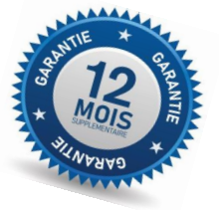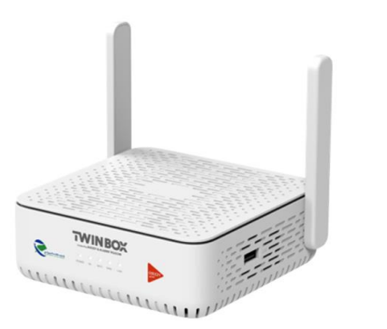
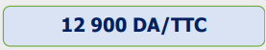

- Mission de création visuelle : 
Éléments | Description simplifiée
Objectif | Promouvoir la nouvelle tarification de la TWIN BOX à 12 900 DA au lieu de 15 900 DA à travers des visuels attractifs.
Style | Visuels modernes, dynamiques et technologiques, reflétant l’univers innovant de la TWIN BOX.
Mise en avant du prix | Afficher l’ancien prix 15 900 DA barré et le nouveau prix 12 900 DA de manière claire et visible.
Avantages à valoriser | - Utilisation simple- Accès direct aux chaînes TV- Contenus connectés variés- Expérience de divertissement familiale et accessible à tous
Objectif global | Attirer l’attention du public et encourager l’achat grâce à une présentation visuelle percutante et conviviale.

- C’est quoi la TOD ?
TOD est une application de streaming en ligne qui offre un accès exclusif à une diffusion inégalée de sports en direct et en différé, en 4K et en plusieurs langues.
- Puis-je vendre la TWIN BOX sans SIM DATA ?
Oui, il est tout à fait possible de commercialiser la TWIN BOX avec ou sans SIM DATA.
- Quels sont les tarifs des différents abonnements de l’application TOD ?
Détails | TOD Mobile | TOD | TOD 4K
Prix de l’offre | 1 000 DA | 2 000 DA | 3 000 DA
Accès TOD | TOD Mobile  1 appareil  1 écran | TOD 4K  5 appareils  1 écran | TOD 4K  5 appareils  2 écrans
Volume Internet | 2 Go | 5 Go | 15 Go
Validité | 30 jours | 30 jours | 30 jours

- C’est quoi FENNEC DIGITAL ?
Fennec Digital est un portail de gaming mobile, dynamique et adapté à l’environnement Android TV, notamment les jeux : Tihi Tahet, Doukha Ride, Tchek Tchayka, El Harba Tsalek & Echfa 3liha.

- Quels sont les tarifs des différents abonnements de l’application FENNEC DIGITAL ?
Type d’abonnement | Prix | Validité
Abonnement journalier | 30 DA | 1 jour
Abonnement hebdomadaire | 150 DA | 7 jours
Abonnement mensuel | 450 DA | - ours

- C’est quoi la Djezzy APP TV ?
La Djezzy APP TV est une application de consultation et rechargement en ligne.

- Quelles sont les caractéristiques et avantages de la TWIN BOX ?
- Les caractéristiques de la TWIN BOX :
- La TWIN BOX dispose d’une capacité de stockage intégrée de 32 GB.
- La TWIN BOX est compatible avec le Wi-Fi 5, offrant une connectivité rapide et stable.
- La TWIN BOX offre une qualité d’image 4K UHD-HDR, permettant de profiter d’une expérience télévisuelle exceptionnelle avec des détails éclatants.
- Grâce à la télécommande Bluetooth et Infrarouge 360°, ainsi qu’aux options de commandes vocales, vous pouvez contrôler votre téléviseur simplement avec votre voix.

- Les avantages de la TWIN BOX :
- Polyvalence : C'est un appareil tout-en-un (modem, répéteur et box TV).
- Contenus variés : Accès à TOD (Bein Sports film et séries), jeux digitaux, et services comme Dorouscom et Esaboura, Idoom Market, My Idoom et espace clients.
- Performance : Connectivité via une SIM DATA Djezzy et Sim internet 4G LTE Algérie Télécom rapide et stable.
- Innovation : Une expérience enrichie et pratique pour le divertissement à domicile.
- Flexibilité : Le dispositif TWIN BOX est portable et peut être utilisé aussi bien dans les zones couvertes par une connexion filaire d’Algérie Télécom que dans les localités disposant d’un réseau Djezzy.
- Comment procéder pour acheter un abonnement TOD sur la TWIN BOX ?
- Avoir une SIM DATA Djezzy, Djezzy carte, Djezzy postpayé.
- Accéder à l’application Djezzy APP TV, Puis inséré le MSISDN Djezzy ;
- Une fois connecté à son compte, le client doit choir un abonnement (TOD 2000HD, TOD 3000 4k) qui sera automatiquement débité de son compte mobile Djezzy.

- Est-ce possible d’acheter un abonnement TOD via la commande USSD *707#sur mon mobile ?
Effectivement le client a la possibilité de souscrire à un abonnement TOD via la commande USSD*707# sur son mobile, à condition d’avoir le crédit sur son compte.
- Comment bénéficier des services d’Algérie Télécom intégré dans la TWIN BOX ?
Pour accéder aux services Algérie Télécom intégrés dans la TWIN BOX (Dorouscom, Esaboura, Idoom Market, les clients peuvent effectuer leurs paiements par les moyens suivants :
- E-paiement : Cartes EDAHABIA et CIB.
- Au niveau des agences commerciales et points de présence d’Algérie Télécom.
- Comment souscrire à un abonnement de l’application FENEC DIGITAL ?
Pour choisir un abonnement FENNEC DIGITAL proposé dans la TWIN BOX, le client Djezzy doit accéder à l’application FENNEC DIGITAL avec son numéro Djezzy pour choisir son abonnement (journalier 30 DA, hebdomadaire 150 DA, mensuel 450 DA), à condition d’avoir le crédit sur son compte.
- Pourquoi choisir la TWIN BOX plutôt qu’un autre appareil ?
La TWIN BOX est une offre unique en Algérie :
- Elle combine trois équipements en un seul (box TV, modem routeur, et répéteur).
- Elle donne accès à des contenus exclusifs via TOD et VOD, idéaux pour les amateurs de sport et de cinéma.
- Elle est conçue spécialement pour répondre aux besoins des utilisateurs algériens, avec des services locaux comme My Idoom et Idoom Market.
Face arrière de la TWIN BOX :
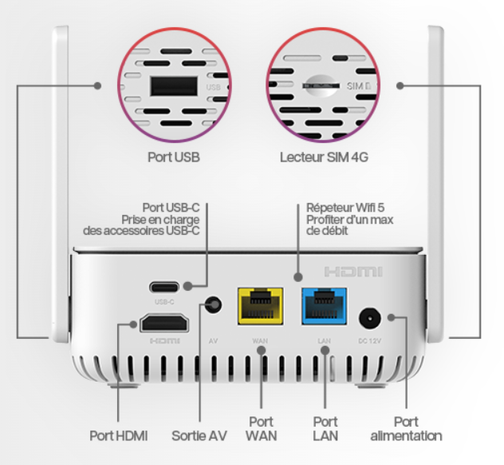

APPEL À L’ACTION :
- Transformez votre maison en un centre multimédia dès aujourd’hui avec la TWIN BOX !
- Passez en agence pour découvrir ses fonctionnalités ou commandez-la en ligne dès maintenant !

Important :
Nous vous rappelons que la messagerie « Feedback » FB@algerietelecom.dz est exclusivement réservée aux demandes d’informations commerciales et aux clarifications sur les notes ou procédures établies. N’hésitez pas à nous faire part en cas de nécessité.

